Práctica 3: HTTP +TLS

- Introducción
Se denomina genéricamente servidor Web seguro a un servidor Web con soporte del protocolo HTTPS (HTTP por encima de SSL).

Nuestro objetivo será construir un servidor Web seguro a partir del servidor Web apache (http://www.apache.org). Apache es el servidor Web más utilizado en la red, en torno al 60% de los sitios Web utilizan apache. Hay dos formas de añadir soporte de HTTPS a apache:
  - Utilizando apache_ssl.
  - Utilizando mod_ssl.

Ambas formas proporcionan una interfaz al servidor Web para utilizar TLS y se basan en una implementación de dicho protocolo proporcionada por el paquete OpenSSL. Independientemente de si utilizamos una u otra estaremos obligados a instalar dicho paquete que podemos encontrar en http://www.openssl.org. Nosotros utilizaremos mos_ssl que no es más que un módulo de los disponibles para apache (como mos_php para poder utilizar PHP, por ejemplo) y que se configura mediante una serie de directivas que tendremos que incluir en la configuración del servidor.

Descipción
Los pasos a seguir son los siguientes:
  - Instalar el servidor Web Apache.
  - Instalar OpenSSL.
  - Generar los certificados del servidor.
  - Configurar el mod_ssl (Crear un Host Virtual).
  - Generar los certificados del cliente.
  - Comprobar el buen funcionamiento del sistema.

Configuración del servidor
Los pasos a seguir de cara a la instalación del servidor seguro son:
    - Generación del certificado del servidor.
    - Instalación y configuración del certificado del servidor.
    - Configuración de apache.

Generación del certificado del servidor.
Generaremos un certificado propio. Este paso es uno de los más importantes y más sensibles a error. Vamos a generar el certificado que identificará al servidor seguro. Cuando solicitemos la creación de un certificado el programa (en este caso lo vamos a hacer con openssl) nos va a solicitar una serie de datos que son los correspondientes a los campos que tiene un certificado, junto con una clave para proteger el mismo. Aunque todos los campos son importantes puesto que dan la información que los clientes tendrán de nuestro servidor hay que ser especialmente cuidadosos con el campo CN. Cuando se nos solicite este campo hay que introducir no nuestro nombre, o el nombre de la compañía sino el FQDN (fully qualifield domain name) del servidor tal y como aparece en el DNS o en el archivo de resolución de nombres. Esto tiene que ser correcto porque los clientes comprobarán que el CN del certificado concuerde con la dirección que está siendo accedida.

Primero vamos a generar el par de llaves utilizando el siguiente comando:

# openssl genrsa –des3 –rand file1:flie2:file3 –out servidor.key 1024
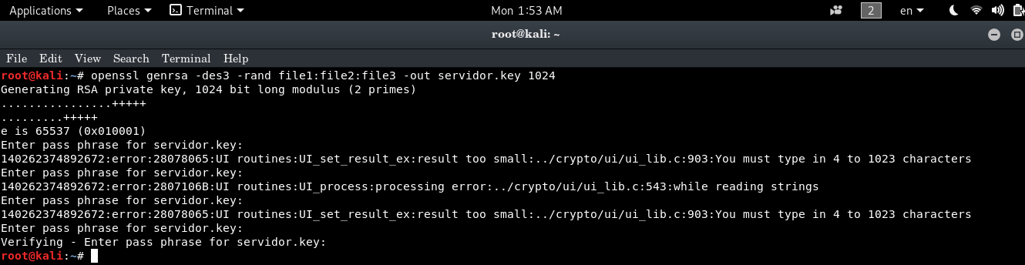

Bueno hasta este paso ya tenemos nuestro par de llaves nos falta generar el Certificado:

openssl req –new –key servidor.key –out servidor.csr

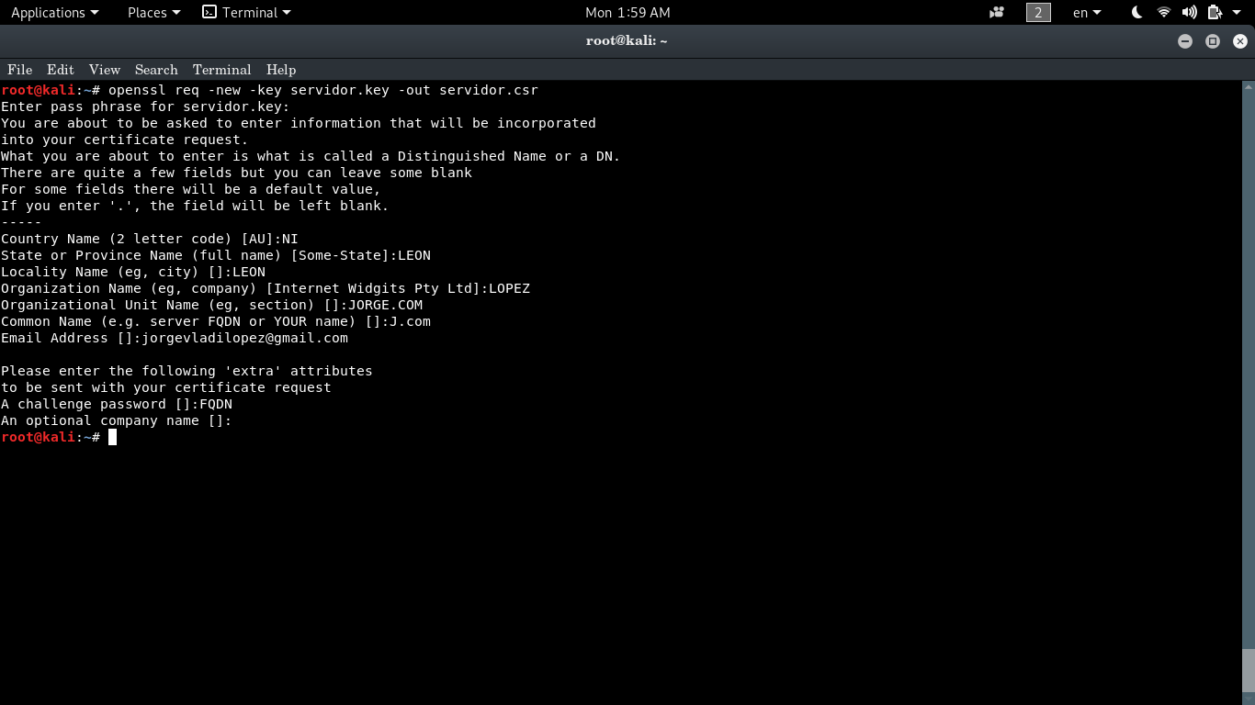
El certificado está guardado en servidor.csr, bueno ahora vamos a crear un certificado firmado por nosotros mismos esto significa que podemos ser tanto el destinatario como el usuario del certificado. Aunque esto no es muy usual en las aplicaciones comerciales, si nos servirá para probar nuestra instalación.

# openssl x509 –req –days 360 –in servidor,csr –signkey servidor.key –out servidor.cert.
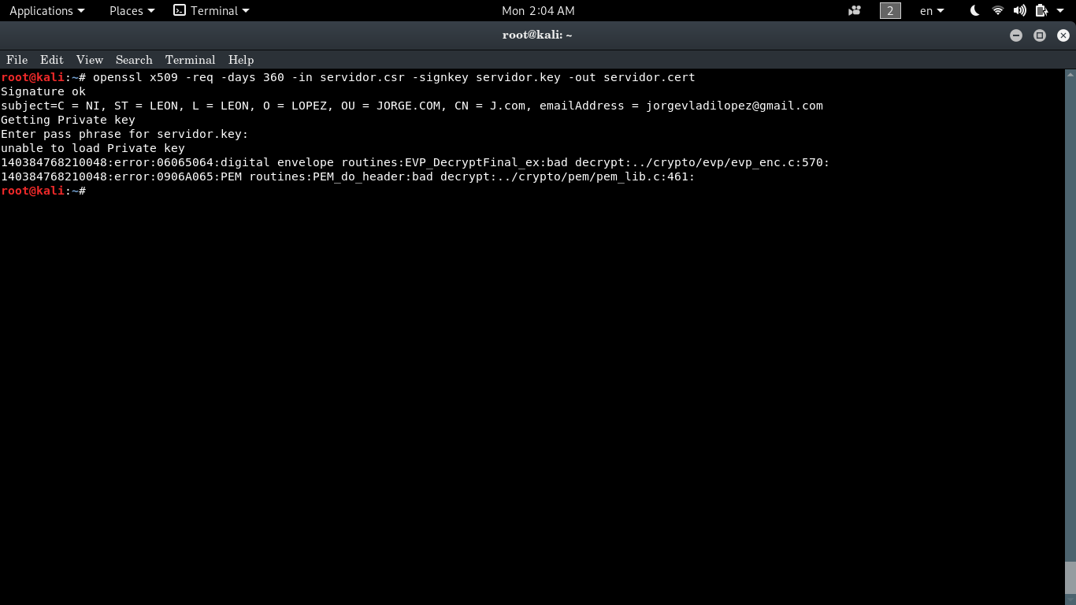

  - Configuración.
Una vez que tenemos instalado nuestro servidor apache nos queda la tarea de configurarlo para adecuarlo a nuestras necesidades concretas. En principio, sería interesante que sirviera páginas, en nuestro caso, tanto de forma segura como no segura, es decir, que pudiéramos descargar códigos utilizando tanto el protocolo HTTTP como el protocolo HTTPS. Necesitamos, por tanto, que el servidor escuche en dos puerto distintos, el 80 para http y, en principio, el 443 para HTTPS. Para ello tendremos que crear un host virtual.

Por último otro aspecto interesante está relacionado con la autenticación de los participantes de la comunicación. Tal y como viene configurado por defecto el servidor apache seguro no requiere autenticación de cliente. El servidor envía su certificado al cliente para mostrar que él es quién realmente dice ser, pero no solicita al cliente que hago lo propio. Si obligamos a que el cliente nos envíe su certificado aseguraremos la autenticidad de las peticiones.

Todo esto lo tenemos que configurar en el servidor. La autenticación de cliente se regula mediante la variable SSLVerifyClient del fichero de configuración. Si ponemos esta variable a 0 (none) el servidor no solicitará al cliente que envíe su certificado durante la fase de negociación del protocolo TLS. Si la ponemos a 1 (optional) admitirá peticiones con o sin autentificación de cliente. Finalmente, un valor 2 (require) indicará al cliente que es obligatorio que presente su certificado.

Comenzamos definiendo el puerto donde estará ubicado así como activando el uso de SSL en el host. con SSLChiperSuite establecemos la lista de algoritmos criptográficos que se ofrecerán al cliente durante la negociación así como la prioridad de los mismos. Esto nos puede servir para obligar al cliente a usar determinado algoritmo para autenticarse, por ejemplo. Después viene la parte donde se indica donde reside el certificado (SSLCertificateFile) y la clave o claves privadas del servidor (SSLCertificateKeyFile).

Posteriormente tenemos que indicar (SSLCACertificateFile) donde reside el certificado de la autoridad de certificación que permite probar los certificados que nos envían los clientes. En nuestro caso tendremos que poner aquí el certificado de la autoridad de certificación de nuestro dominio. Por último, tenemos los parámetros que ya hemos comentado acerca de la autenticación de cliente. Faltaría comentar la variable SSLVerifyDepth que especifica la longitud máxima de la cadena de verificación del certificado que presenta el cliente.

